רצח בטור דה פראנס
יום ד' ספטמבר 3 שעה 20:00
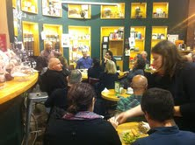
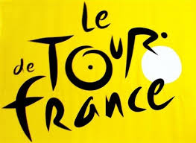
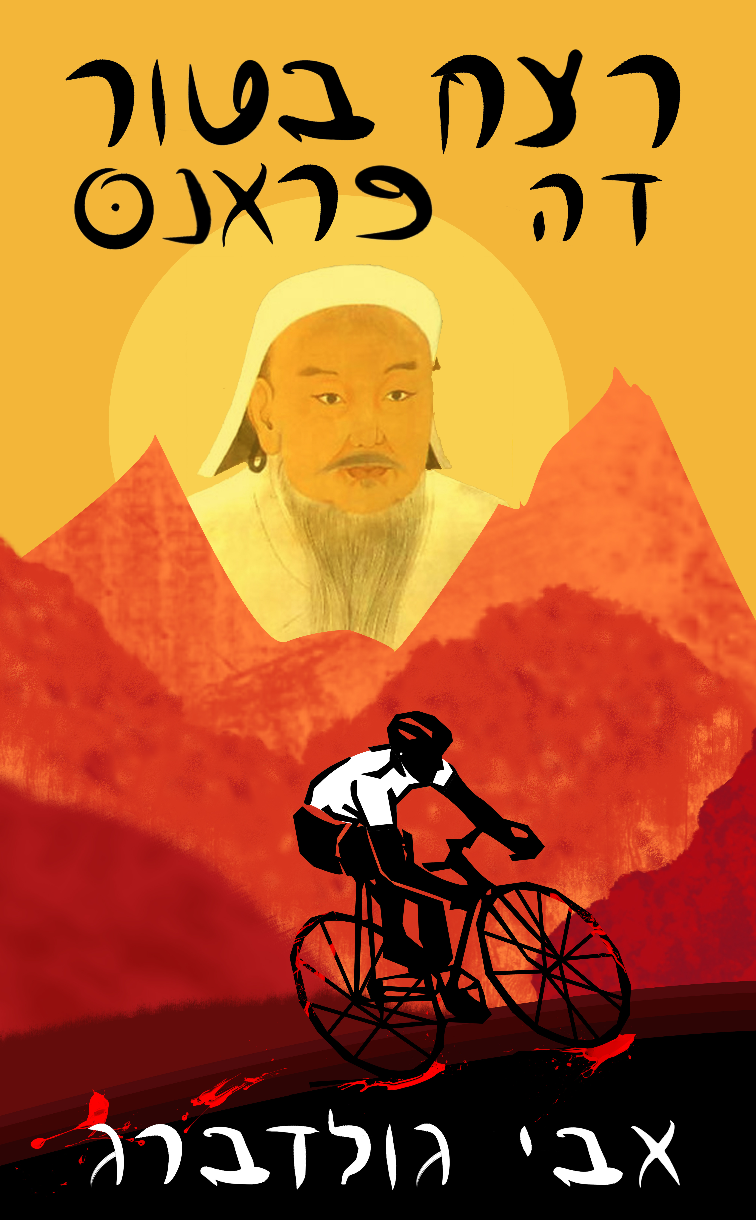
...

- תעשיית הכסף, הקרוון, הסמים, האימונים, וההיסטוריה.
- גיבורי הטור והכבוד האבוד של 'המלך' לאנס ארמסטרונג.
- משמעות צבעי החולצות טקטיקות, דבוקה ומסורת הרכיבה הצרפתית.
- ההגמוניה שעברה מעבר לתעלת למאנש
הקהל מוזמן להוסיף מידע מעניין משלו.

עו"ד אבי גולדברג יציג את ספרו החדש: 'רצח בטור דה פראנס'

ד"ר יצחק גולדברג, גניקולוג וחובב אופניים מושבע, יכיר לנו את הטור דה פראנס במושגים ונקודות מבט מסקרנות.

חותם הקפה – סוקולוב 81 רמת השרון.
הכניסה חופשית.
אך נדרשת הזמנת מקומות בטלפון 03-5478020

המצגת תוקרן במכשירים הפרטיים של האורחים. מומלץ להביא טאבלט, אייפד או כל מכשיר אחר נוח לצפייה.


אנו מקיימים מפגש זה בחותם הקפה כאירוע נוסף של "חותם תרבות" – קפה ותרבות במסורת בתי הקפה ששימשו בית לדיונים, רעיונות ומפגשי תרבות.

